Задача коммивояжера

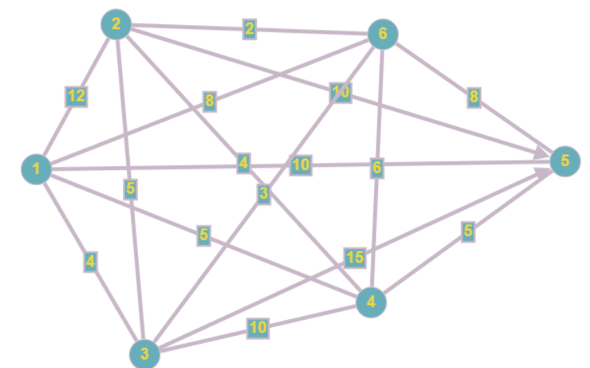

Полученный маршрут: {4;5}; {5;1}; {1;3}; {3;6}; {6;2}; {2;4}, длиной 28

5 10 4 3 2 4 = 28